KIRSAL DEZAVANTAJLI ALANLAR KALKINMA PROJESİ

KÜMELENME YATIRIM ORTAKLIĞI (BİREYSEL HİBELER)

YENİ AHIR YAPIMI (ÇADIR)
TEKNİK ve İDARİ ŞARTNAME

ÇANKIRI
MAYIS 2023
YENİ AHIR YAPIMI (ÇADIR)
TEKNİK ŞARTNAMESİ

Genel Özellikler
Bu şartnameyle, 144 m² alana sahip 10 adet yeni çadır ahır yapımı desteklenecektir. Yeni çadır ahırların kurulumu, Ekonomik Kalkınma Kümesi-1, Ekonomik Kalkınma Kümesi-2 ve Ekonomik Kalkınma Kümesi-3 de gerçekleştirilecektir.
- Portatif Ahır (Büyükbaş Hayvan Barınağı) Teknik Özellikleri:

  - İskelet Bölümü;
    - İskelet bölümünde kullanılacak tüm boru ve profiller, TS 5317, TS EN 10219-1 ve ISO 9001 standartlarına göre üretilmiş olacaktır.
    - Boru ve profiller, her iki yüzeyi en az 100 gr/m² galvaniz kaplı, DX51D kodundaki galvanizli sacdan imal edilmiş ve birleşim yerleri püskürtme yöntemi ile çinko kaplanmış olacaktır.
    - Portatif ahır iskelet bölümü ana taşıyıcıları çift sıra sistem (makaslı sistem) olacaktır. Her bir ana taşıyıcı dört parçadan oluşacak ve bu parçalar en az 6 (altı) mm kalınlığında galvanizli flanşların, fiber somunlu cıvatalar ile birbirine monte edilmesiyle oluşacaktır.
    - Ana taşıyıcılar, Teknik Şartnamenin 1.1.1. ve 1.1.2. maddelerinde belirtilen özelliklere haiz çift sıra, en az 30x40x1,40 mm ebatlarında profilden oluşacaktır. Ana taşıyıcıların alt ve üst profilleri arasında en az 20x30x1,40 mm ebatlarında, en fazla 40 cm aralıklarda en az 32 adet örgü (dokuma) profilleri olacaktır. Ana taşıyıcıların imalatı gaz altı kaynak ile yapılmış olacaktır ve kaynak yerleri yaldızlı boya ile boyanacaktır.
    - Ana taşıyıcı parçalarının alt ve üst profillerinde kesinlikle kaynak eklemesi olmayacaktır. Ana taşıyıcılar istenildiğinde beton zemine çelik dübeller ile sabitlenecek özellikte imal edilecektir. Bu husus muayene kabul aşamasında teslim edilen her bir portatif ahırda kontrol edilecektir.
    - İki ana taşıyıcı makas ara mesafesi en fazla 2 (iki) metre olacaktır. Portatif ahır iskelet bölümünde, ana taşıyıcıları birbirine bağlayan ara bağlantı elemanları, (aşıklar) en az 13 (onüç) adet olacak ve en az 32x1,20 mm ebatlarında, Teknik Şartnamenin 1.1.1. ve 1.1.2. maddelerinde belirtilen özelliklere haiz olacaktır.
    - Çadır ahırın toprağa sabitlenebilmesi için ayaklardaki profil üzerinde demir kazıklar için 2 adet delik bulunacaktır.
    - Portatif ahırın yan (saçak) yüksekliği ahırın iç ve dış kısımdan en az 170 cm, orta (mahya) yüksekliği ise dıştan en az 435 cm olacaktır. Yan ve orta yükseklikler muayene kabul heyeti tarafından teslim edilen her bir portatif ahır için yerinde kontrol edilecektir.
    - Portatif ahırın kurulumu tamamlandığında, dıştan genişliği en az 8 (sekiz) metre, dıştan uzunluğu ise en az 18 (onsekiz) metre olacaktır. Portatif ahırın kullanım hacmi en az 490 m³ olacaktır.

  - Kaplama Bölümü;
    - Portatif ahır gövde bölümü dört katmandan oluşacaktır. Bu katmanlar ahırın içinde dışına doğru; birinci katman astar brandası, ikinci ve üçüncü katman yalıtım malzemelerinden, dördüncü katman ise son kat brandadan oluşacaktır.
    - Astar brandası, en az 110 (±10) gr/m², UV (Ultra Viyole) katkılı, bakteri barındırmayan, koku yapmayan, hava geçirgen özelliğe sahip birinci sınıf polietilen dokuma branda olacaktır.
    - İkinci katmanı oluşturan birinci yalıtım malzemesi, %100 polyester, ses yutum özelliğine sahip, nem hapsetme kapasitesi yüksek, çabuk kuruyabilen, 500(±20) gr/m² ağırlığında, en az 10 mm kalınlığında, uzun ömürlü, yay teknolojisi ile üretilmiş, beyaz renkli yalıtım malzemesi olacaktır.
    - Üçüncü katmanı oluşturan ikinci yalıtım malzemesi her iki yüzeyi folyo kaplı, arasında hava kabarcıklı naylon bulunan, 220 gr/m² (±20) ağırlığında bizofol ABA olacaktır.
    - Uygulanacak yalıtım malzemeleri, iskelet çevresini her iki cephede de zeminden 15 cm yüksekliğe kadar tek parça olarak kapatacaktır. Yalıtım malzemelerinde kesinlikle ekleme olmayacaktır. Yalıtım malzemeleri yan yana en az 5 cm üst üste bindirilecek gövdede açıklık kalmayacak şeklide uygulanacaktır.
    - Portatif ahırın dördüncü ve dış katmanında kullanılacak branda UV (Ultra Viyole) katkılı, 1100 dtex, 650 (±50) gr/m² ağırlığında, yağmur ve kar suyu geçirmez, birinci sınıf PVC branda olacaktır. Kullanılacak brandanın Güvenlik Bilgi Formu idareye teslim edilecektir.
    - Son kat brandanın sıcağa karşı mukavemeti +70 °C de yumuşama sarkma ve benzeri deformasyonlar olmamalı, soğuğa karşı mukavemeti -30 °C de çatlama kırılma ve deformasyon olmamalıdır. Brandanın doku sayısı atkı için 8 adet/cm, çözgü için 8 adet/cm olmalıdır. Kullanılacak brandanın kopma mukavemeti atkı ve çözgü için 225 kg, yırtılma mukavemeti atkı ve çözgü için 25 kg olmalıdır.
    - Dış katmanda kullanılacak branda alev yürümez ve canlı yaşamına uygun olacaktır. DIN 4102-1B2 standardına göre yangın sınıfı testi yapılmış olacaktır. Kullanılacak brandaya ait tüm bu laboratuvar test sonuçları idare tarafından istenecektir. Ayrıca İPYB tarafından gerek görüldüğü takdirde teslim edilen portatif ahırlarda kullanılan branda için yerinde alev yürümezlik testi yapılacaktır. Laboratuvar test sonuçları ile karşılaştırılacaktır.
    - Dış katmanda kullanılacak branda TS 10978 standardına göre üretilmiş olacaktır. Gövdeyi oluşturan branda parçaları birbirine yüksek frekans kaynak sistemi ile yapıştırılacaktır.
    - Çadırın bütün kenarlarında 80 cm etek brandası olacaktır.

  - Kapılar, Pencereler ve Havalandırmalar;
    - Portatif ahır bölümünde; ön ve arka kapıların giriş genişliği en az 240 cm, yüksekliği en az 290 cm olacaktır. Kapıların dış kasası Teknik Şartnamenin 1.1.1. ve 1.1.2. maddelerinde belirtilen özelliklere haiz en az 40x40x1,40 mm ebatlarında, iç kasası en az 30x30x1,40 mm ebatlarında profilden imal edilmiş olacaktır. Kapıların iç ve dış kasalarını oluşturan çerçeve profillerde kesinlikle kaynak eklemesi olmayacaktır.
    - Kapılar, iki kanatlı olacaktır. İstenildiğinde kanatların her ikisi de dışa doğru açılabilir olacaktır. Kapıların iç kısmına soğuk ve yağmur girişini engelleyecek, en az 3 cm genişliğinde PVC brandadan kapı fitili monte edilecektir. Kapı iç kasası, dış kasaya en az altı adet en az 16 mm boyunda bilyeli, uzun süre kullanıma uygun mil menteşe ile monte edilecektir. Kapı iç kanatlarında, alt ve üst profiller hariç en az üç adet orta profil olacaktır. Kapılar dıştan kapı tokmağı veya kolu ile açıp/kapatılabilir ve anahtar ile kilitlenebilir olacaktır.
    - Portatif ahırın kapı olan kısımları, üç katmandan oluşacaktır. 320 (±20) gr/m² astar branda ile 650 (±50) gr/m² ağırlığında, alev yürümez,yağmur ve kar suyu geçirmez, birinci sınıf PVC branda arasında her iki yüzeyi folyo kaplı, arasında hava kabarcıklı naylon bulunan, 220 gr/m² ((±20) ağırlığında bizofol ABA uygulaması olacaktır. Her üç katman birbirine frekans kaynak sistemi ile yapıştırılacaktır. Tüm kenarlar ve pencerelerin olduğu bölümler aynı sistemle birbirine yapıştırılacaktır.
    - Portatif ahırın kapı olan kısımlarında, ahır içerisinde sürekli temiz ve kuru hava bulunması için, kapıların sağında ve solunda birer adet ve üst kısımlarında birer adet olmak üzere, toplamda 6 (altı) adet, en az 45x85 cm ebatlarında, sabit fiber sineklik tüllü, kenarları cırt bantlı, yukarı doğru toplanıp, branda bağcık ve plastik toka ile bağlanan, branda kapaklı pencereler olacaktır.
    - Portatif ahırın üst havalandırması için tepe (mahya) kısmına en az 3 (üç) adet, bir metre genişliğinde iki metre uzunluğunda, üzeri gövde brandası ile aynı özelliklere haiz branda kaplı mahya tipi havalandırma monte edilecektir. Mahya havalandırmalar iki ana taşıyıcı makaslara en az 25 mm uzunluğunda sekiz adet vida ile monte edilecektir.
    - Portatif ahırın uzun kenarlarında, sağ ve sol yanında 3’er adet olmak üzere toplam 6 (altı) adet en az 45x85 cm ebatlarında, sabit fiber sineklik tüllü, kenarları cırt bantlı, yukarı doğru toplanıp, branda bağcık ve plastik toka ile bağlanan, branda kapaklı pencereler olacaktır.
    - Portatif ahıra, soba kurulabilmesi ve ahırın katmanlarının soba borusu sıcaklığından zarar görmemesi için, ahırın içinden ve dışından birbirine vidalanmış baca çıkış sacları (aynaları) monte edilecektir.
    - Portatif ahır bölümünde; uzun kısımlarında en az 3 (üç) adet olmak üzere toplamda en az 6 (altı) adet, son kat branda ile üçüncü katman yalıtım malzemesinin arasındaki havalandırmayı sağlamak amacı ile üzeri yağmur ve kar girişini önleyecek şeklide imal menfez havalandırma boşlukları olacaktır.

- Genel Şartlar:
    - Çadır yapılar, maruz kalacağı yanal (rüzgar yükü) ve düşey (kar yükü) yükleri en aza indirecek şekilde tasarlanmalıdır. Yapılacak tasarımlar rüzgar kaydırma özelliğine sahip ve içerisinde canlı bulunduğu sürece üzerinde kar birikmeyecek şekilde olacaktır.
    - Çadır yapıların ana taşıyıcılarında kullanılacak profiller, yan yüksekliğe kadar düz olarak gelecek (ayak kısımları) ve bu bölüm ile mahya arasında kullanılacak profiller (kanat kısımları) robot büküm makinaları ile aynı ölçü ve kavisle elips şeklinde bükülecektir. Bu şekil sayesinde yanal ve düşey yük etkisi en aza indirilecektir. Ayak ve kanat kısımlarını oluşturan iç ve dış profiller tek parça olacak, kesinlikle kaynakla eklenmiş profil kabul edilmeyecektir.
    - Çadır yapıların kurulumu tamamlandıktan sonra, dıştan bakıldığında eğrilik, potluk, sarkma, delik, yırtık ve rahatsız edici görüntü olmayacaktır. Ahırın iç kısmında özellikle pencerelerin olduğu kısımlarda yalıtım malzemeleri görünmeyecek şeklide montaj yapılacaktır. Bu husus muayene kabul heyeti tarafından yerinde kontrol edilecektir.
    - Çadır yapılarda kullanılan dış branda ve iskelet yapısı hava şartlarından dolayı kırılma, yanma ve yıpranma ile imalat hatalarına karşı en az 2 (iki) yıl garanti kapsamında olacaktır. Bu kapsamda oluşabilecek hasarlar için iki yıl boyunca servis hizmeti verilecek, servis ücreti ve malzeme gideri yüklenici firmaya ait olacaktır.
    - Ahırın kurulacağı zeminin hazırlanması yararlanıcının sorumluluğundadır. Toprak zemin üzerine kurulacak ahırlar için ahır kurulumundan önce 12x22 m genişliğinde düz bir zemin hazırlanması yararlanıcı tarafından yapılacaktır.
    - Portatif ahırın eteklerinin toprağa gömülmesi için çadır bitişiğine kepçe ile hendek açılacaktır. Brandanın etek brandasının toprağa gömülmesi için hendeğin açılması ve etek brandasının dolgusunun yapılması yararlanıcının sorumluluğunda olacaktır.
    - Çadırın toprağa sabitlenebilmesi için her ayağın profil altında bulunan deliklere (44 ad) 40 cm uzunluğunda 8 mm kalınlığında yüklenici firma tarafından verilen demir kazıklar çakılacaktır.
    - Temel betonu atmak isteyen yararlanıcı, atacağı beton ölçülerini firmadan alacak ve temel betonunu bu ölçülere göre atacaktır. Temel betonu üzerine kurulması istenilen ahırlar için gerekli olan elektriği sağlamak yararlanıcının sorumluluğunda olacaktır.
    - Portatif ahırın ön ve arka bölümüne, idare tarafından onaylanan, proje ile ilgili reklam yapıştırılacaktır.

YENİ AHIR YAPIMI (ÇADIR)
İDARİ ŞARTNAME

- Yeni ahır yapımı (çadır), Çankırı ili EKK-1, EKK-2 ve EKK-3 kümelerine bağlı köylerde/mahallelerde gerçekleştirilecektir. Kurulum işi, teknik şartnamede belirtilen ölçü ve özelliklere uygun olarak yapılacaktır.
- Çadır ahırın yerleştirileceği toprak zemininin hazırlanması yararlanıcı tarafından yapılacaktır. Çadır ahır kurulacak arazi üzerinde, kuruluma engel olacak hiçbir şey bulunmayacak şekilde yükleniciye teslim edilecektir.
- Çadır ahır kurulumu, bizzat yüklenici veya temsilcisi tarafından gerçekleştirilecektir. Nakliye ve tüm kurulum giderleri yükleniciye ait olacaktır. Kargo veya benzer aracı nakil unsurları ile yapılan gönderimler sırasında oluşabilecek zarar ve ziyan yükleniciye aittir.
- Yararlanıcının hibe ödemesini alabilmesi için ana hatlarıyla aşağıdaki süreçler tamamlanmalıdır;
- Yararlanıcı, yararlanıcı katkı payını ve KDV’yi (varsa ÖTV’yi) banka yoluyla yükleniciye öder, dekontunu alır.
- Yüklenici çadır ahırı eksiksiz olarak kurar. Yüklenici kurduğu çadır ahırı teslim tesellüm belgesi ile yararlanıcıya teslim eder.
- Yüklenici faturayı ve diğer belgeleri yararlanıcıya teslim eder.
- Yararlanıcı proje sahası ilçesindeki ÇDE’ye çadır ahır yapımı işinin bittiğini haber verir.
- İl/İlçedeki ÇDE ve İPYB personeli yeni çadır ahırları yerinde görerek tüm belgeleri inceler ve tüm işler eksiksiz ve şartnamelere uygun ise “Girdi Alımları ve Tesis Tespit Tutanağı” hazırlar.
- Yüklenici SGK ve vergi borcunun olmadığına, yararlanıcı ise vergi borcunun olmadığına dair belgeleri temin eder.
- Yararlanıcı Hibe Ödemesi Talep Belgesini düzenler, ekine Teslim Tesellüm Belgesini, faturaları, dekontları, yükleniciyle yaptığı Uygulama Sözleşmesini ve SGK ile vergi borçlarının olmadığına dair belgeleri koyarak İlçe Tarım ve Orman Müdürlüğüne teslim eder.
- Ödemeler, İlçe Müdürlüklerinin tüm dosya içeriğini İPYB’ye göndermesinin ardından, dosya üzerindeki incelemeler tamamlandıktan sonra MPYB’nin onayı ile UNDP tarafından yararlanıcının hesabına gönderilmek suretiyle yapılır.
- Çadırların kurulumu esnasında gerekli tüm iş güvenliği tedbirleri Yüklenici tarafından alınacaktır.

Çadırın ön, yan ve arka cephesinde görünür olacak şekilde, tasarım detayları aşağıdaki gibi olan ve üzerinde Bakanlık, IFAD, UNDP ve KDAKP logoları ile birlikte “Bu Çadır Ahır, T.C. Tarım ve Orman Bakanlığı tarafından yürütülen Kırsal Dezavantajlı Alanlar Kalkınma Projesi finansmanı ile yapılmıştır.” ifadesinin yer aldığı 50x70 cm ebatlarındaki etiket, 400 gr/m² PVC brandaya dış ortam koşullarına uygun renkli baskı yapılarak ana brandaya sıcak kaynak yöntemiyle yapıştırılacaktır.
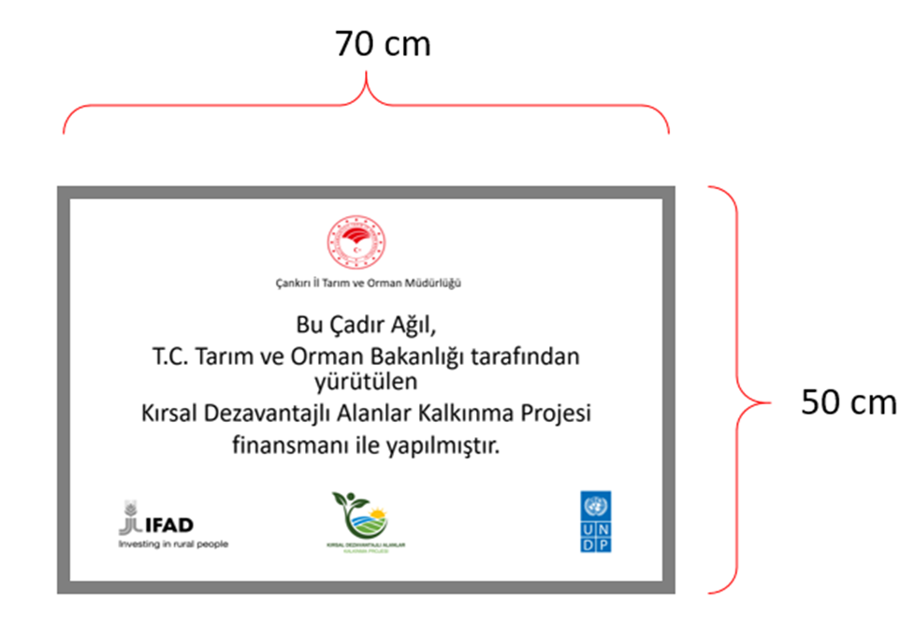

EKLER

ÖN GÖRÜNÜŞ
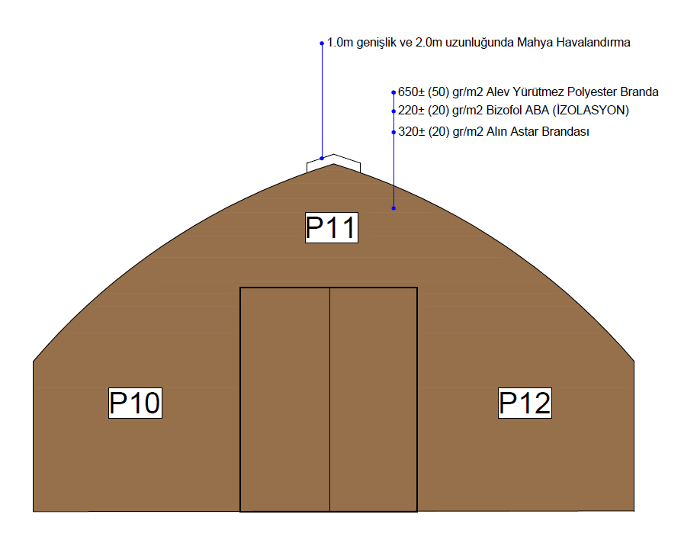
ARKA GÖRÜNÜŞ
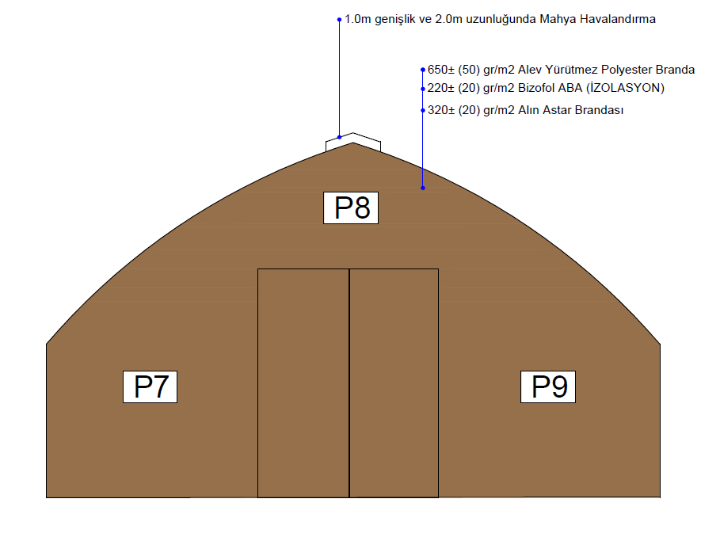
SAĞ YAN GÖRÜNÜŞ

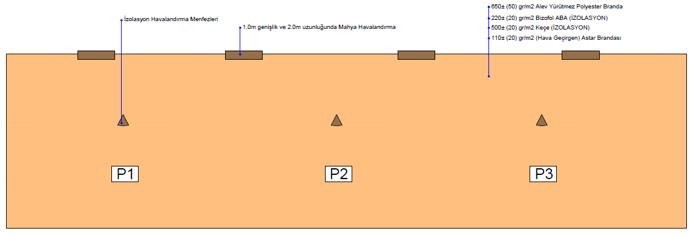

SOL YAN GÖRÜNÜŞ

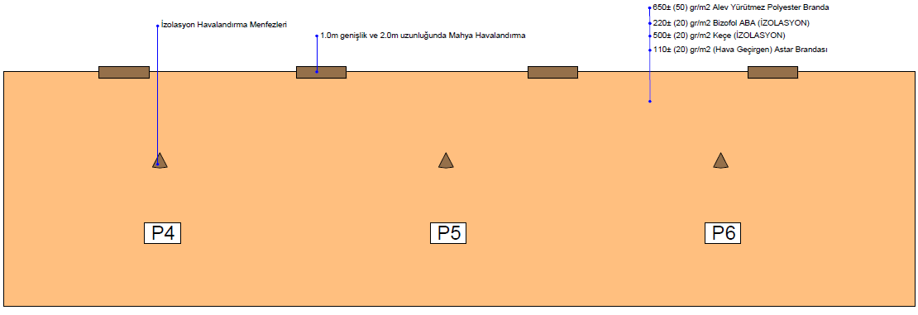

PERSPEKTİF GÖRÜNÜŞ
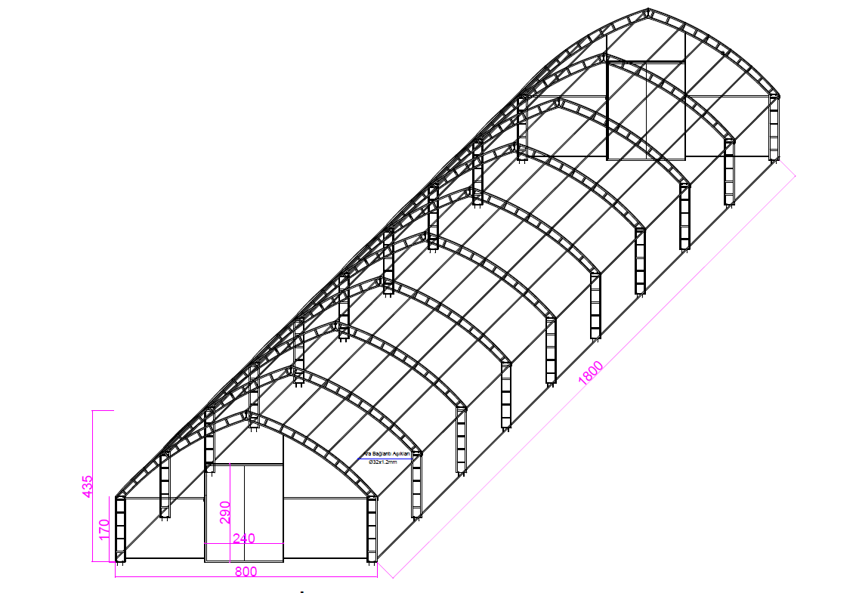
EN KESİT
